建筑可开启面积比例计算书

建筑概况
工程名称 | 青城塞上老街当代艺术中心设计
工程地点 | 呼和浩特
建筑面积 | 3452m²
建筑层数 | 地上3层
建筑高度 | 15.05m

计算依据
1. 《绿色建筑评价标准》(GB/T50378-2014)
2. 《绿色建筑评价技术细则》

计算目的
为了使室内人员在较好的室外气象条件下，可通过开启外窗通风来获得热舒适性和良好的室内空气品质。另外，做好自然通风气流组织设计，保证一定的外窗可开启面积，可以减少房间空调设备的运行时间，节约能源，提高舒适性。
《绿色建筑评价标准》(GB/T50378-2014)中规定：
5.2.2 外窗、玻璃幕墙的可开启部分能使建筑获得良好的通风，评价总分值为6 分，并按下列规则评分：
1 设玻璃幕墙且不设外窗的建筑，其玻璃幕墙透明部分可开启面积比例达到5 % ，得4 分；达到1 0 %，得6 分。
2 设外窗且不设玻璃幕墙的建筑，外窗可开启面积比例达到3 0 %，得4 分；达到3 5 %，得6 分。
3 设玻璃幕墙和外窗的建筑，对其玻璃幕墙透明部分和外窗分别按本条第1 款和第2 款进行评价，得分取两项得分的平均值。
《绿色建筑评价技术细则》5.2.2的【具体评价方式】中规定：
当建筑层数大于18层时，18层以上部分不参评，仅对其第18层及以下各层的外窗和玻璃幕墙可开启面积比例进行评价。
本计算书主要通过对建筑18层及18层以下部分的外窗与玻璃幕墙可开启面积比例的计算，判断设计建筑对该条文的符合情况。

计算内容和方法

计算内容
本计算书为3#住宅楼建筑可开启面积比例的计算书。

计算方法
4.2.1 外窗可开启面积比例计算：
式中：
—外窗可开启面积比例（%）；
—18层及18层以下部分的外窗可开启面积之和（m²）；
—18层及18层以下部分的外窗面积之和（m²）；
注：可开启面积即可开启窗扇的洞口面积。如图1所示。

4.2.2 玻璃幕墙可开启面积比例计算：
式中：
—玻璃幕墙可开启面积比例（%）；
—18层及18层以下部分的玻璃幕墙可开启面积之和（m²）；
—18层及18层以下部分的玻璃幕墙透明部分面积之和（m²）；
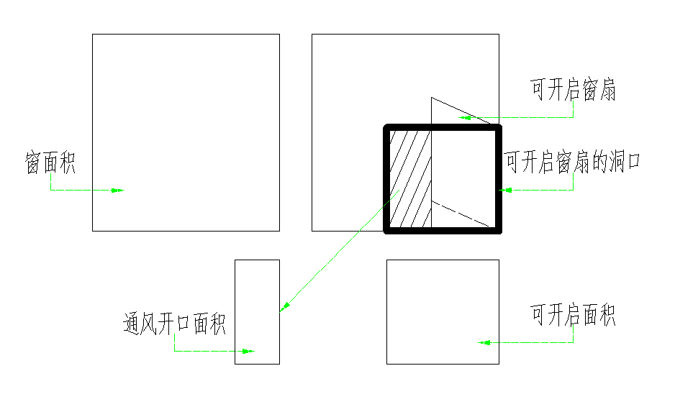
图1 可开启面积和通风开口面积关系示意图

可开启面积比例统计
建筑可开启面积比例统计计算表
外窗
外窗 |  |  | 外窗尺寸 |  |  | 外窗可开启面积尺寸 |  |  |  | 可开启面积比例(%)
编号 | 类型 | 数量(个) | 宽度(m) | 高度(m) | 面积(㎡) | 宽度(m) | 高度(m) | 数量(个) | 面积(㎡) | 可开启面积比例(%)
C0616 | 平开窗-左合页、平开窗-右合页 | 6 | 1.10 | 1.60 | 1.76 | 0.55 | 1.07 | 2 | 1.17 | 66
C0815 | 平开窗-左合页、平开窗-右合页 | 12 | 1.80 | 1.50 | 2.70 | 0.75 | 1.00 | 2 | 1.50 | 56
C0916 | 平开窗-左合页、平开窗-右合页 | 84 | 1.10 | 1.60 | 1.76 | 0.55 | 1.07 | 2 | 1.17 | 66
C1212 | 平开窗-左合页、平开窗-右合页 | 6 | 1.20 | 1.20 | 1.44 | 0.60 | 1.20 | 2 | 1.44 | 100
C1215 | 平开窗-左合页、平开窗-右合页 | 6 | 1.20 | 1.50 | 1.80 | 0.60 | 1.00 | 2 | 1.20 | 67
C1216 |  | 6 | 1.24 | 1.60 | 1.98 | 0.00 | 0.00 | 0 | 0.00 | 0
C12716 |  | 6 | 1.27 | 1.60 | 2.03 | 0.00 | 0.00 | 0 | 0.00 | 0
C1515 | 平开窗-左合页、平开窗-右合页 | 6 | 1.50 | 1.50 | 2.25 | 0.75 | 1.00 | 2 | 1.50 | 67
C1616 |  | 6 | 1.62 | 1.60 | 2.59 | 0.00 | 0.00 | 0 | 0.00 | 0
C25516 |  | 3 | 2.55 | 1.60 | 4.08 | 0.00 | 0.00 | 0 | 0.00 | 0
C25546 |  | 3 | 2.54 | 1.60 | 4.07 | 0.00 | 0.00 | 0 | 0.00 | 0
合计 | — | 144 | — | — | 287.84 | — | — | 12 | 148.14 | 51

结论
建筑外窗可开启面积比例为51%，按照5.2.2中条款2的规定，得6分。

建筑通风开口面积
计算书

建筑概况
工程名称 | 青城塞上老街当代艺术中心设计
工程地点 | 呼和浩特
建筑面积 | 3452m²
建筑层数 | 地上3层
建筑高度 | 15.05m

计算依据
1. 《绿色建筑评价标准》(GB/T50378-2014)
2. 《绿色建筑评价技术细则》

参考标准
《绿色建筑评价标准》GB/T50378—2019中第5.2.10条第1款规定：建筑通风开口面积与房间地板面积的比例在夏热冬暖地区达到12%, 在夏热冬冷地区达到8%, 在其他地区达到5%, 得5分；每再增加2%, 再得1 分，最高得8分。
表1 通风开口面积与房间地板面积比例得分依据
气候区 | 通风开口面积与房间地板面积比例 | 得分
夏热冬暖 | 12% | 5
夏热冬暖 | 14% | 6
夏热冬暖 | 16% | 7
夏热冬暖 | 18% | 8
夏热冬冷 | 8% | 5
夏热冬冷 | 10% | 6
夏热冬冷 | 12% | 7
夏热冬冷 | 14% | 8
其他地区 | 5% | 5
其他地区 | 7% | 6
其他地区 | 9% | 7
其他地区 | 11% | 8

计算内容和方法

计算内容
本项目统计了建筑主要功能房间的通风开口面积与地板面积比例，并且考虑了门窗开启对通风开口面积的的影响，具体计算方法详见下面小节。

计算方法
单个房间通风开口面积比例计算：
式中：
— 单个房间通风开口面积比例（%）；
— 单个房间通风开口面积之和（m²）；
— 单个房间地板面积（m²）。

注：通风开口面积即窗扇开启后，窗扇洞口界面上空气可流通的面积。如下图所示。
图1 通风开口面积和可开启面积关系示意图

结论
通过计算该建筑的通风开口面积比例，得出其中最小值为12.0%，按照标准要求该项得8分。

建筑室外风环境模拟
计算书

建筑概况
工程名称 | 青城塞上老街当代艺术中心设计
工程地点 | 呼和浩特
建筑面积 | 3452m²
建筑层数 | 地上3层
建筑高度 | 15.05m

计算依据
本项目主要参照资料为：
- 《绿色建筑评价标准》GB/T 50378—2019
- 《建筑通风效果测试与评价标准》JGJ/T 309—2013
- 《绿色建筑评价技术细则》
- 委托方提供的总平面图、建筑专业设计图纸、设计效果图等图纸资料

参考标准
室外风环境评价依据为《绿色建筑评价标准》GB/T 50378—2019中有关室外风环境的条目要求。具体要求如下：
8.2.8 场地内风环境有利于室外行走、活动舒适和建筑的自然通风。评分规则如下：
1 冬季典型风速和风向条件下，建筑物周围人行区距地高1.5m处风速低于5m/s，户外休息区、儿童娱乐区风速小于2m/s,且室外风速放大系数小于2，得3分；除迎风第一排建筑外，建筑迎风面与背风面表面风压差不超过5Pa，得2分。
2 过渡季、夏季典型风速和风向条件下，场地内人活动区不出现涡旋或无风区，得3分；50%以上可开启外窗室内外表面的风压差大于0.5Pa，得2分。

计算原理

风场计算域
进行室外风场计算前，需要确定参与计算风场的大小，在流体力学中称为计算域，通常为一个包围建筑群的长方体或正方体，本项目的风场计算域信息如下：

冬季工况风场计算域
表 4.1-1 冬季工况风场计算域信息
顺风方向尺寸（m） | 476
宽度方向尺寸（m） | 411
高度方向尺寸（m） | 122

图 4.1-1 冬季工况风场计算域图示

夏季工况风场计算域
表 4.1-2 夏季工况风场计算域信息
顺风方向尺寸（m） | 396
宽度方向尺寸（m） | 289
高度方向尺寸（m） | 111

图 4.1-2 夏季工况风场计算域图示

注：不同季节因风向不同，为了最大限度反映项目周围区域风场特征，根据不同风向划定不同的计算域。

网格划分
网格划分决定着计算的精确程度并影响计算速度，网格太密会导致计算速度下降并浪费计算资源；网格太疏导致计算精度不足结果不够准确，合理的网格方案需要考虑对计算域中不同的部分采用不同的网格方案。建筑周围，远离建筑的区域，建筑物轮廓有明显的局部特征（如尖角，凹槽，凸起等细微的外装饰），贴近地面的区域，都需要采用不同的网格方案。下面为本项目所采用的加密方案：
1）普通网格：指除靠近地面和建筑以外的网格，通常不需要特别加密处理
- 分弧精度：对于有圆弧特征的建筑局部，把圆弧分解为线段时，弦到弧的最大距离；
- 初始网格大小：初始化时候正交网格的大小，单位米(m)；
- 最小细分级数：初始网格至少细分的级数；
- 最大细分级数：初始网格最多细分的级数；
2）地面网格
靠近建筑物的区域称为近场，远离建筑物的区域称为远场。
近场的地面网格需要加密，对应地面细分级数较大；而远场地面对应网格较疏，地面细分级数较小。
3）附面层网格
贴近地面/建筑壁面的空气流动，因为空气自身粘性而受到地面/建筑表面阻滞作用，紧贴地面/建筑壁面的空气流动速度几乎为0，且速度随着与地面/建筑壁面距离的增加而增加，使得靠近地面的一定厚度空气层的流速呈现梯度分布，最终达到主流速度，而这层空气层通常称为流动边界层或者附面层。在做计算流体力学分析时，为了获取边界层/附面层内的空气流动特征，提升分析精度，宜对其中的网格进行分层加密，形成附面层网格。
- 地面附面层数：地面附面层网格的层数；
- 建筑附面层数：建筑表面附面层网格的层数；
以下为本项目的网格划分信息，上述网格方案对网格的控制分别体现在相应的网格参数中：
表 4.2-3冬季网格划分信息
网格总数（个） | 网格类型 | 网格尺寸
1501673 | 普通网格 | 分弧精度(m) | 0.18
1501673 | 普通网格 | 初始网格(m) | 8.0
1501673 | 普通网格 | 最小细分级数 | 2
1501673 | 普通网格 | 最大细分级数 | 3
1501673 | 地面网格 | 远场细分级数 | 2
1501673 | 地面网格 | 近场细分级数 | 3
1501673 | 附面层 | 地面附面层数 | 4
1501673 | 附面层 | 建筑附面层数 | 1

表 4.2-4夏季网格划分信息
网格总数（个） | 网格类型 | 网格尺寸
628004 | 普通网格 | 分弧精度(m) | 0.18
628004 | 普通网格 | 初始网格(m) | 8.0
628004 | 普通网格 | 最小细分级数 | 2
628004 | 普通网格 | 最大细分级数 | 3
628004 | 地面网格 | 远场细分级数 | 2
628004 | 地面网格 | 近场细分级数 | 3
628004 | 附面层 | 地面附面层数 | 4
628004 | 附面层 | 建筑附面层数 | 1

注：前述计算域随风向不同，所以相同的网格方案会产生不同的网格数量。

边界条件
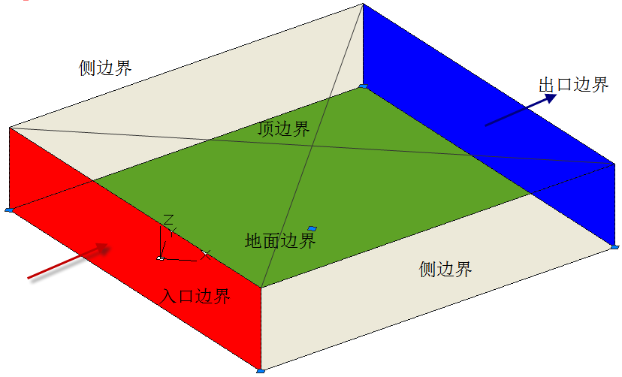
图 4.3-3 风场边界类型示意图
上图展示了计算域中风场边界的类型，本小节将给出不同边界的边界条件。

入口与出口边界条件
1）入口风速梯度
本项目中，入口边界条件主要包括不同工况下的风速和风向数据，其中入口风速采用下列梯度风：
$ν=ν_{R}{\left(\frac{z}{z_{R}}\right)}^{α}$ （4.3-1）
式中：
v, z——任何一点的平均风速和高度；
$ν_{R}$、 $z_{R}$——标准高度处的平均风速和标准高度值，《建筑结构荷载规范》GB50009-2012规定自然风场的标准高度取10m，此平均风速对应入口风设置的数值；
a——地面粗糙度指数，本项目为0.14；
表 4.3-5地面粗糙度指数参考值
参考标准 | 地貌类别 | 地面粗糙度指数
《绿色建筑评价技术细则》 | 空旷平坦地面 | 0.14
《绿色建筑评价技术细则》 | 城市郊区 | 0.22
《绿色建筑评价技术细则》 | 大城市中心 | 0.28
注：上述地面粗糙度指数参考《绿色建筑评价技术细则》关于4.2.6节条文说明，也可酌情参考《建筑通风效果测试与评价标准》JGJT3099-2013中5.2.1节
2）出口边界条件
本项目采用自由出流作为出口边界条件。

壁面边界条件
风场的两个侧面边界和顶边界设定为滑移壁面，即假定空气流动不受壁面摩擦力影响，模拟真实的室外风流动。
风场的地面边界设定为无滑移壁面，空气流动要受到地面摩擦力的影响。

湍流模型
湍流模型反映了流体流动的状态，在流体力学数值模拟中，不同的流体流动应该选择合适的湍流模型才会最大限度模拟出真实的流场数值。
本项目依据《绿色建筑评价技术细则》推荐的标准k-ε湍流模型进行室外流场计算。
下表为几种工程流体中常见的湍流模型适用性：
表 4.4-6 常用湍流模型适用范围
常用湍流模型 | 特点和适用工况
standard k-ε 模型 | 简单的工业流场和热交换模拟，无较大压力梯度、分离、强曲率流，适用于初始的参数研究，一般的建筑通风均适用。
RNG k-ε模型 | 适合包括快速应变的复杂剪切流、中等旋涡流动、局部转捩流如边界层分离、钝体尾迹涡、大角度失速、房间通风、室外空气流动。
realizable k-ε 模型 | 旋转流动、强逆压梯度的边界层流动、流动分离和二次流，类似于RNG。

求解计算
- 数学模型
本项目采用CFD（计算流体力学）方法对风场进行求解，即在所分析的计算域内建立流体流动的质量守恒、动量守恒和能量守恒建立数学控制方程，其一般形式如下所示：
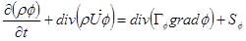
该式中的φ可以是速度、湍流动能、湍流耗散率以及温度等物理量，参照下表
表 4.5-7 计算流体力学的控制方程
名称 | 变量
连续性方程 | 1 | 0 | 0
x 速度
y 速度
z 速度
湍流
动能
湍流
耗散
温度
上表中的常数如下：
， ， ， ， ， ， ， ， ， ， ， 由 计算
其中 。如果 ，则
， 其中 ， ，
- 算法说明
本项目采用SIMPLE算法求解上述方程组。

风速放大系数计算
风速放大系数反映了高层建筑对风速的放大作用，通常指建筑物周围离地面高1.5m处最大风速与开阔区域同高度风速之比。可采用下式平均风速随高度变化的指数函数进行风速放大系数的计算：
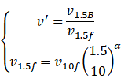 | （4.6-2）
 | （4.6-3）
其中：
$ν^{'}$——风速放大系数；
$ν_{1\text{.}5B}$——建筑物周围距离地面高1.5米处最大风速，该风速通过前述风速计算获取，对应1.5高度处风速云图中的数据。
$ν_{1\text{.}5f}$——远离建筑的开阔区域，距离地面1.5米高度处风速。
$ν_{\text{10f}}$——远离建筑的开阔区域，距离地面10米高度处风速，此处取室外风场入口边界风速。
a——地面粗糙度指数，本项目为0.14；

结果分析

工况表
本结果基于以下几个工况进行计算：
序号 | 季节 | 风速(m/s) | 风向 | 风向（°）
1 | 冬季 | 2.50 | WSW | 202.5
2 | 夏季 | 1.00 | E | 0.0
说明：风向逆时针为正，正东为0°，正北为90°，正西为180°，正南为270°。风向字母意义如下图所示：
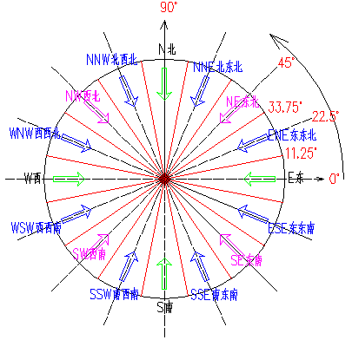
图 5.1-4 风向示意图

冬季工况
本项目冬季工况的入口边界风速为2.50m/s，风向为WSW。

风速达标分析
下图为整个计算域内风速分布云图，参考图中速度分布可以对项目中建筑布局进行优化。计算域内建筑周围如果有风速超限区域，图中会用速度上限值为5m/s的黑色等值线标示。分析下图数据，建筑周围没有风速超限区域，可以采用该建筑布局。
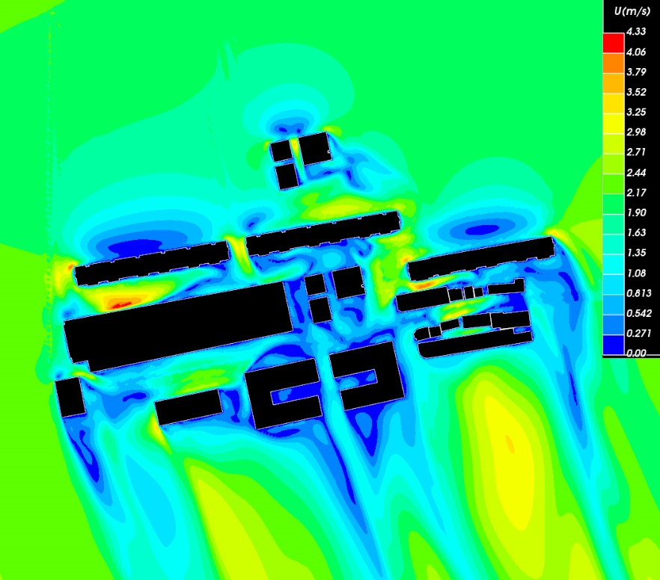
图 5.2-5 计算域内-1.5米高度水平面风速云图-冬季

风速放大系数达标分析
下图为整个计算域内风速放大系数分布云图，参考该图中速度分布以及前述风速分布可以对项目中整体建筑布局进行优化。同样，计算域内建筑周围如果有风速放大系数超限区域，图中会用上限值为2的黑色等值线标示。分析下图数据，建筑周围没有风速放大系数超限区域，可以采用该建筑布局。
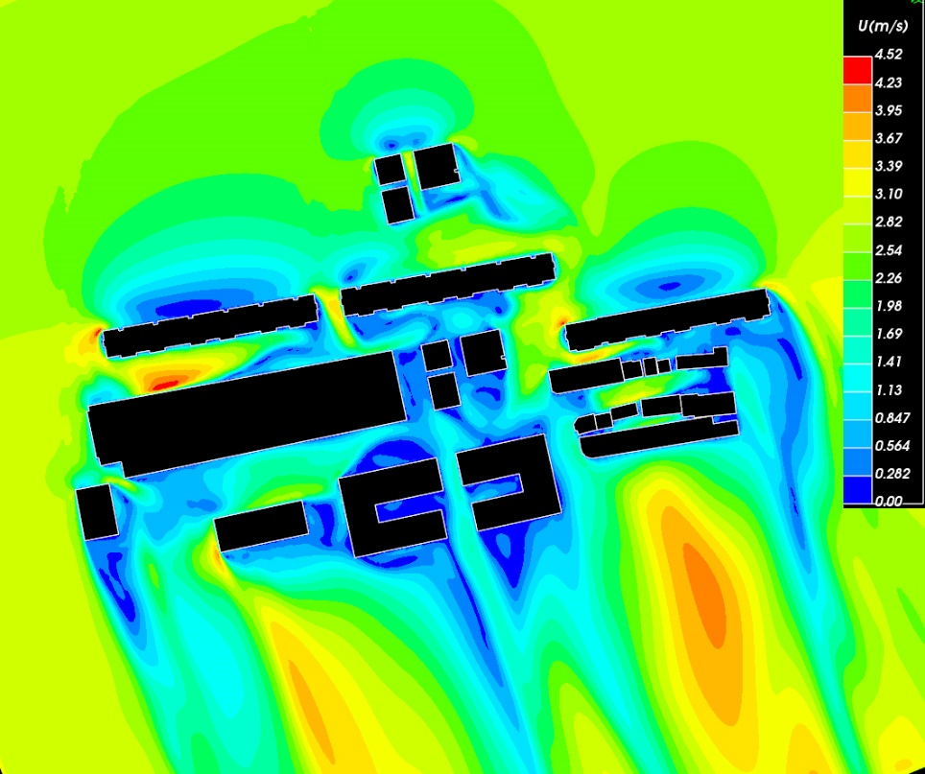
图 5.2-6 1.5米高处风速放大系数云图
注：
1）户外活动主要场地包括人行道、广场、游憩场、停车场以及庭院，本项目中均定义为人行区。
2）人行区和计算域内风速分布云图中图例上限均为计算域内实际风速最大值，图例上限也可按需求在软件中调整。
3）通常将1.5米作为一般人群的参考行走高度，也可酌情调整人行走高度。

人行区域冬季工况风速/风速放大系数达标判定
综合上述冬季工况风场中风速和风速放大系数的计算分析，将分析结果汇总如下表：
表 5.2-8冬季工况风速/风速放大系数达标分析汇总
评价量 | 标准要求限值 | 是否有超限区域 | 达标判断
风速 | <5m/s 或 <2m/s | 否 | 是
风速放大系数 | <2 | 否 | 是

建筑迎风面和背风面风压分析
标准中规定“冬季工况下除迎风第一排建筑外，建筑迎风面与背风面表面风压差不超过5Pa”，避免由于建筑迎风面与背风面表面风压差过大，导致冷风通过门窗缝隙渗透过多，从而增加室内热负荷而不节能，因此建筑迎风面与背风面表面风压差的控制需要体现在对应的门窗表面风压上。

建筑迎风面和背风面风压差计算方法
本项目采用面积加权法对建筑迎风面和背风面对应门窗的风压值进行计算，最后获得迎背风面门窗的风压差值。下面将以一个示意建筑为例说明具体计算过程。
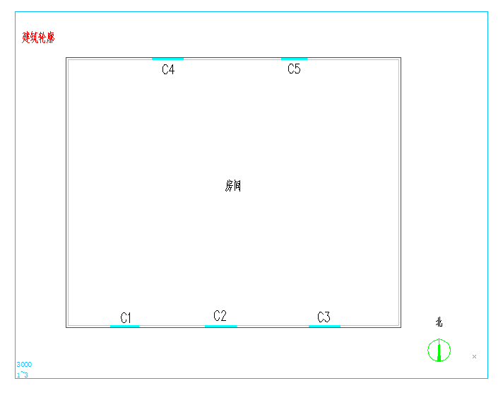
图 5.2-7 示意建筑平面图
以上图建筑第二层为例，迎风面窗户C1，C2，C3的平均风压值，通过每个窗户的平均风压和其窗户面积进行加权平均计算， 如下式：
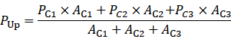 | （5.2-4）
式中：、和 分别为窗户C1，C2，C3的平均风压值，而、和 为各个窗户的面积，为迎风面窗户平均风压。
背风面窗户平均风压与迎风面窗户平均风压计算公式相同，在此不再赘述。上述以一个示意建筑为例说明了本项目目标建筑迎风面与背风面风压差的计算过程，下面将给出本项目各个目标建筑的迎背风面风压差计算结果。

建筑迎风面和背风面风压差计算结果
表 5.2-9 建筑-DT单体迎背风面窗平均风压差表
区域 | 迎风面窗平均风压(Pa) | 背风面窗平均风压(Pa) | 迎背风面窗平均风压差(Pa)
1层 | -0.82 | -1.08 | 0.26
2层 | -0.84 | -1.10 | 0.26
3层 | -0.86 | -1.12 | 0.26
整楼 | -0.84 | -1.10 | 0.26
标准要求：迎背风面窗平均风压差（绝对值）≤5Pa。结论：该楼达标。

建筑迎风和背风面风压差结论汇总
表 5.2-10 建筑迎风和背风面风压差结论汇总表
建筑编号 | 迎风面平均风压(Pa) | 背风面平均风压(Pa) | 建筑迎风和背风面风压差(Pa) | 是否达标
未命名(6BD7) | 0.94 | -1.31 | 2.25 | 不参评
未命名(6BDA) | 0.46 | -0.92 | 1.38 | 不参评
未命名(6BE3) | 0.49 | -0.85 | 1.34 | 不参评
未命名(6BE6) | -0.24 | -0.50 | 0.26 | 不参评
<未命名> | -0.22 | -0.28 | 0.05 | 是
DT单体 | -0.84 | -1.10 | 0.26 | 是
未命名(6BDD) | -0.45 | -1.05 | 0.60 | 是
未命名(6BE0) | -1.05 | -0.85 | -0.20 | 是
未命名(6BE9) | -0.33 | -0.67 | 0.34 | 是
未命名(6BEC) | -0.19 | -0.35 | 0.16 | 是
未命名(6BEF) | -0.03 | -0.45 | 0.42 | 是
未命名(6BF2) | -0.06 | -0.65 | 0.59 | 是
未命名(6BF5) | 0.18 | -0.70 | 0.89 | 是
结论：本项目中所有参评建筑满足“除迎风第一排建筑外，建筑迎风面与背风面表面风压差不超过5Pa”的要求。

夏季工况
本项目夏季工况的入口边界风速为1.00m/s，风向为E。
根据前述《绿色建筑评价标准》 对于夏季工况的要求，夏季典型风速和风向条件下，场地内人活动区不出现涡旋或无风区。通过该项标准指导设计确保合理的建筑布局，在夏季形成有效的巷道风，优化街区自然通风环境，避免夏季人行区有明显的气流旋涡和无风区，从而造成闷热不适感。因此本项目需要分析建筑周围人行区的风速和风速放大系数分布，并作出判断。
无风区的定义 通常当人行区域风速≤0.2m/s时，该区域风向标处于静止状态，在此区域活动的人会有明显的无风感，则该区域为无风区。
注：无风区的定义参考《建筑设计资料集》第一分册，第二版。

无风区计算分析
下图为整个计算域内风速分布云图，参考图中速度分布可以对项目中建筑布局进行优化。分析下图，黑色等值线标示出了人行区内风速小于0.2m/s的超限区域，因此未满足绿标要求，需调整建筑布局优化区域内风速分布。
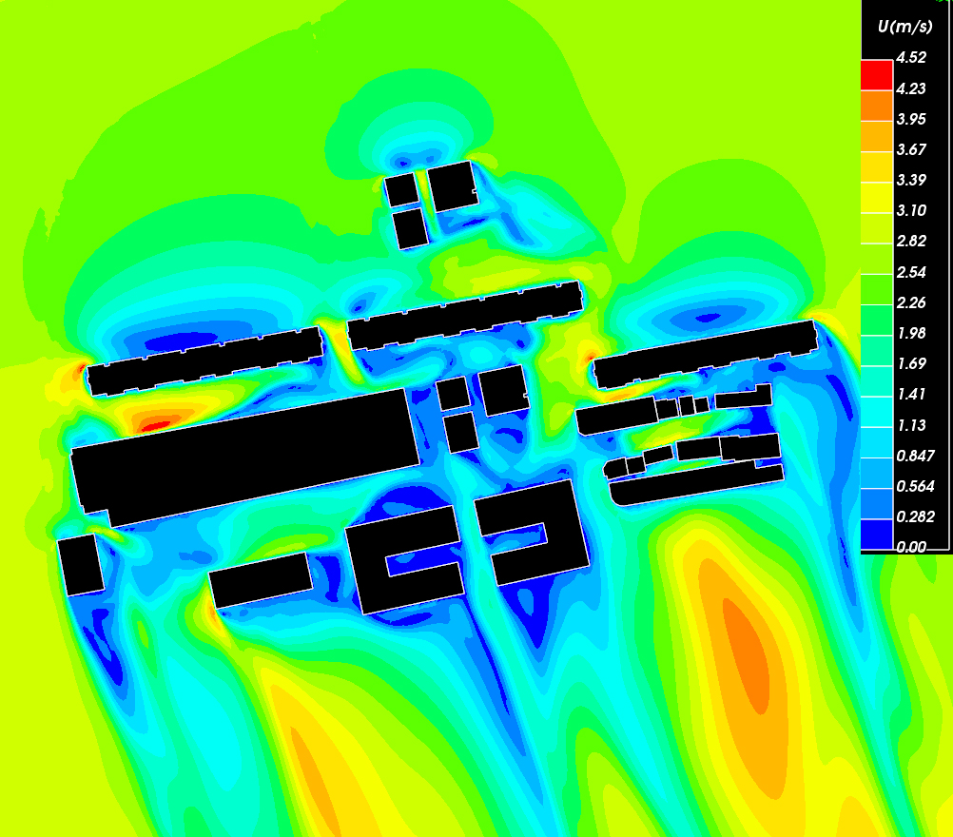
图 5.3-8 计算域内-1.5米高度水平面风速云图-夏季

人行区域旋涡区/无风区达标判定
表 5.3-11 夏季无风区/旋涡区达标分析汇总
评价量 | 标准要求 | 是否有无风区/旋涡区 | 达标判断
无风区 | 无风区面积为0 | 是 | 否
旋涡区 | 旋涡区面积为0 | 否 | 是

